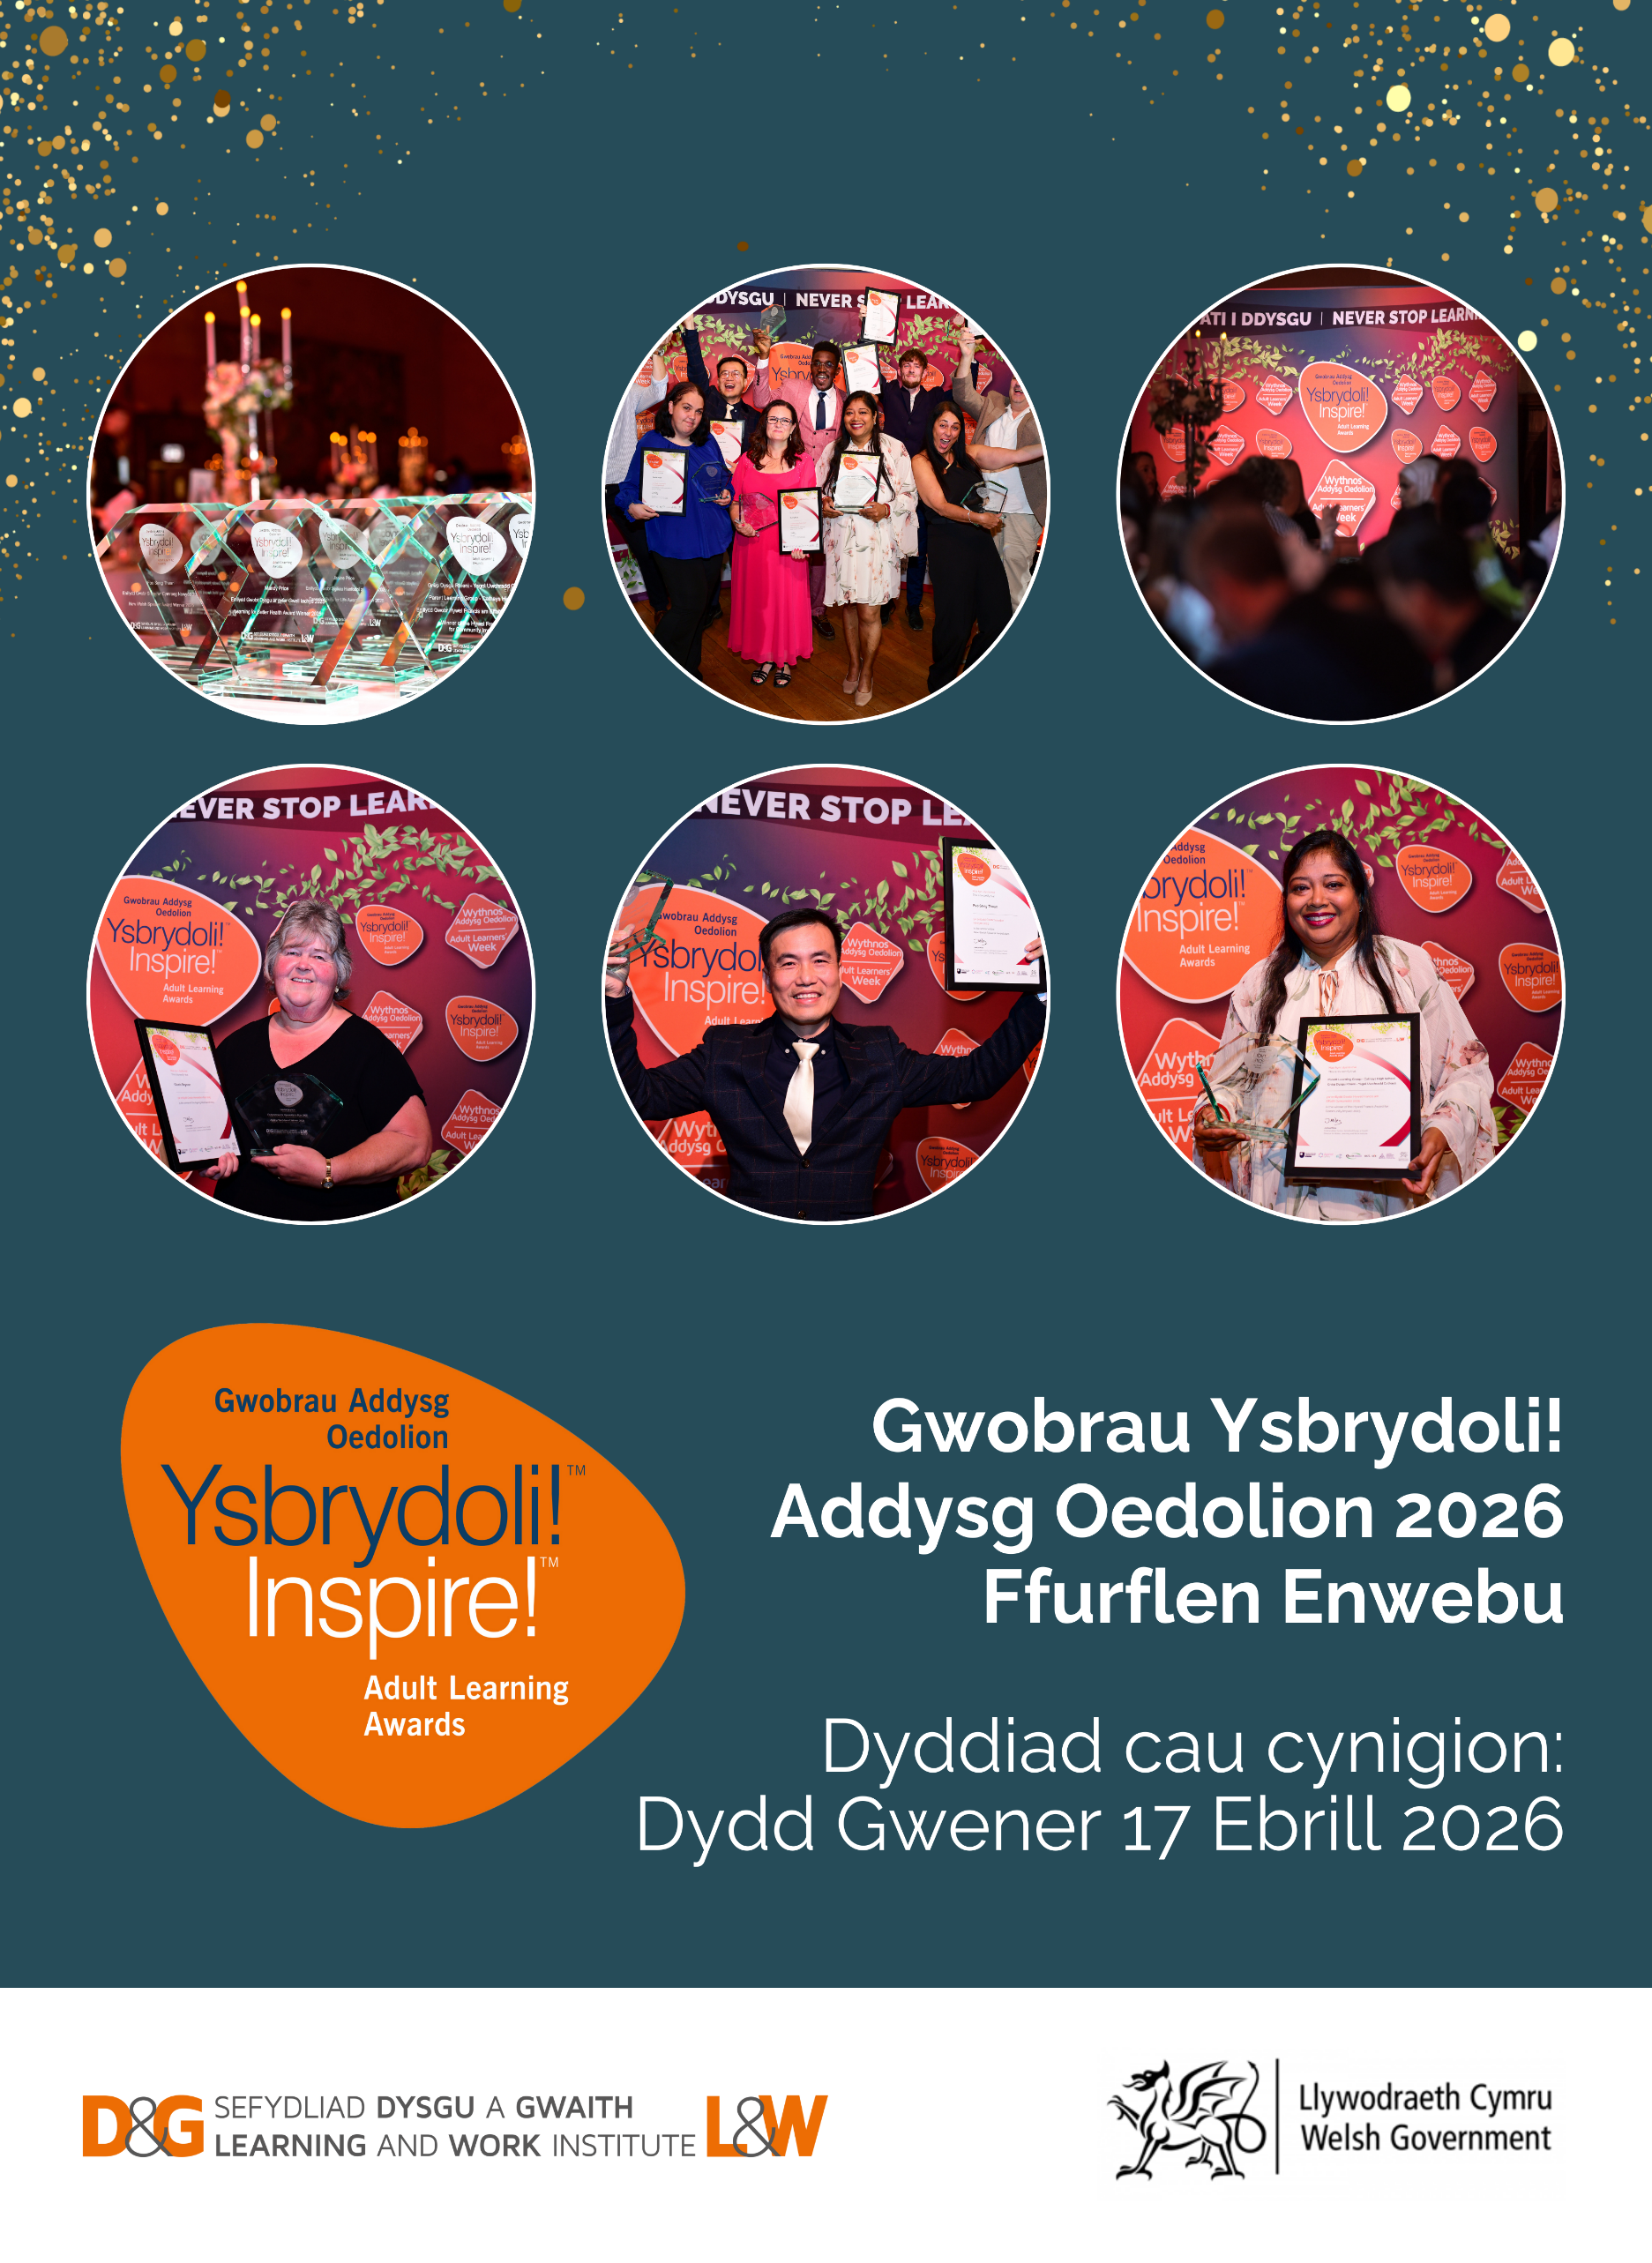
Os oes gennych unrhyw gwestiynau am y ffurflen enwebu yma, neu os ydych angen unrhyw gymorth anfonwch e-bost at: inspire@learningandwork.org.uk.
Adran 1
MANYLION Y SAWL SY’N ENWEBU (‘YR ENWEBWR’)
1. Rhowch eich manylion cyswllt os gwelwch yn dda:
Enw cyntaf ac olaf
Sefydliad
Cyfeiriad post
Cyfeiriad E-bost
Rhif ffôn dydd
Rhif ffôn symudol
MANYLION Y SAWL A GAIFF EI (H)ENWEBU (‘YR ENWEBAI’)
2. A ydych yn enwebu (ticiwch fel sy’n berthnasol):
Unigolyn (ewch i gwestiwn 3) | ☐
Prosiect (ewch i gwestiwn 5) | ☐
3. Nodwch eich perthynas I’r unigolyn yr ydych yn ei enwebu

4. Rhowch fanylion cyswllt yr unigolyn yr ydych yn ei enwebu.
Enw (enw cyntaf ac olaf)
Bydd pawb a enwebir yn derbyn tystysgrif cyflawniad. Caiff yr enw a roddir ei ddefnyddio ar gyfer y dystysgrif hon – gofynnir i chi sicrhau fod y sillafiad yn gywir.
Sefydliad – os yn berthnasol
Rhanbarth / Sir
Cyfeiriad Post
E-bost
Rhif ffôn yn ystod y dydd
Rhif ffôn symudol
Man dysgu eich enwebai
5. Gofynnir i chi roi y manylion cyswllt isod os ydych yn enwebu prosiect ar gyfer categori ‘Gwobr Hywel Francis am Effaith Gymunedol’
Enw’r Prosiect / Sefydliad
Bydd pawb a enwebir yn derbyn tystysgrif cyflawniad. Caiff yr enw a roddir ei ddefnyddio ar gyfer y dystysgrif hon – gofynnir i chi sicrhau fod y sillafiad yn gywir.
Enw Cyswllt
Cyfeiriad Post y Swyddfa
E-bost
Rhif ffôn yn ystod y dydd
Rhif symudol

CATEGORÏAU GWOBRAU
6. Nodwch pa gategori yr hoffech i’ch enwebai gael eu hystyried ar ei gyfer.
Mae disgrifiad o’r categorïau gwobrau yn y ddogfen Canllawiau.
Categorïau Gwobrau | Ticiwch un blwch yn unig
Gwobr Sgiliau Gwaith | ☐
Gwobr Oedolyn Ifanc | ☐
Gwobr Newid Bywyd | ☐
Gwobr Sgiliau Hanfodol Bywyd | ☐
Gwobr Dysgu ar gyfer Iechyd Gwell | ☐
Gwobr Heneiddio’n Dda | ☐
Gwobr Siaradwr Cymraeg Newydd | ☐
Gwobr Rhannu Dyfodol | ☐
Gwobr Hywel Francis am Effaith Gymunedol | ☐
Gwobr Llais Dysgwyr | ☐

Adran 2
DATGANIAD YR ENWEBYDD
Defnyddiwch yr adran yma ddweud wrthym am yr unigolyn neu’r prosiect yr ydych yn ei enwebu. Gofynnir i chi gyfeirio at Ganllawiau Gwobrau Ysbrydoli! 2026 a ‘Sut i gyflwyno enwebiad llwyddiannus’ pan fyddwch yn ysgrifennu eich datganiadau gan y bydd y beirniaid yn defnyddio’r dogfennau hyn i wneud eu penderfyniadau.
Yn lle hynny, os hoffech gyflwyno eich datganiadau enwebu drwy bwt fideo, bydd angen i chi lenwi Adrannau 1, 3 a 4 y ffurflen enwebu yma a’i ddychwelyd gyda’ch ffilm. Ni ddylai ffilmiau fod yn hirach na 5 munud.
Yn ogystal â’r Canllawiau, dyma rai awgrymiadau i’ch cynorthwyo gyda’ch datganiadau enwebu:

Os ydych yn enwebu unigolyn efallai y byddech ym dymuno cynnwys:
- Sut mae dysgu wedi symud yr enwebai ymlaen mewn bywyd a beth maent yn bwriadu ei wneud yn y dyfodol
- Manylion y dysgu a gwblhawyd, y cynnydd a wnaed ac unrhyw gyflawniad personol a phroffesiynol
- Beth sy’n drawsnewidiol am eu taith dysgu a beth sydd wedi newid fel canlyniad
- Disgrifiwch sut y cafodd dysgu effaith gadarnhaol ar fywyd yr unigolyn, ac ac ar y rhai o’u cwmpas – sut maent wedi datblygu a defnyddio eu sgiliau yn eu teulu, gweithle neu gymuned
Os ydych yn enwebu prosiect, efallai y byddwch yn dymuno cynnwys:
- Amcanion y prosiect, manylion y dysgu a gwblhawyd, y cynnydd a wnaed a’r hyn a gyflawnwyd
- Unrhyw ddulliau blaengar o ddysgu
- Beth sy’n drawsnewidiol am y prosiect a beth sydd wedi newid fel canlyniad
- Esboniwch sut y cafodd dysgu effaith gadarnhaol ar y rhai a gymerodd ran, yn y gymuned neu ar y rhai o’u hamgylch
- Effaith a chanlyniadau’r prosiect ar weithgaredd ac unrhyw gynlluniau ar gyfer datblygu pellach yn y dyfodol

7. Gofynnir i chi gyfyngu eich datganiad enwebu i 800 gair. Os dymunwch gyflwyno gwybodaeth ychwanegol, gallwch ei gynnwys yn y blwch testun isod neu ei e-bostio at inspire@learningandwork.org.uk ynghyd â’ch ffurflen enwebu.

DATGANIAD ENWEBU
8. Ni ddylai eich datganiad enwebydd fod yn fwy na 800 gair. Os dymunwch gyflwyno gwybodaeth ychwanegol i gefnogi, gallwch gynnwys hynny yn y blwch testun isod neu ei hanfon drwy e-bost inspire@learningandwork.org.uk ynghyd â’ch ffurflen enwebu.
Os yw’r enwebiad hwn ar gyfer prosiect, gallwch ddefnyddio’r adran yma i gasglu datganiadau gan y bobl/partneriaid neu randdeiliaid eraill sy’n gysylltiedig.
Os ydych yn enwebu unigolyn, gofynnwch iddo/iddi lenwi’r adran yma os gwelwch yn dda.
Gofynnir i chi nodi ein bod yn deall y gall rhannu profiadau personol fod yn anodd tu hwnt, felly nid oes unrhyw reidrwydd ar y sawl a enwebir i ddatgelu holl fanylion eu taith ddysgu. Rydym yn eu hannog i rannu’r stori i’r graddau y maent yn teimlo’n gysurus i wneud hynny ac sy’n ddiogel iddynt. Os yw stori y sawl a enwebwch yn cynnwys pryderon cymhleth am ddiogelu, hoffem eich sicrhau y byddwn yn gweithio’n agos gyda nhw i roi blaenoriaeth i’w lles.
Dyma eich cyfle i ddweud wrthym am eich profiadau dysgu a sut maent wedi newid eich bywyd. Bydd yr wybodaeth a roddir yn fanteisiol i’ch enwebiad. Dywedwch wrthym pa ddysgu yr ydych wedi ei gwblhau a beth wnaeth eich ysbrydoli. A fu’n rhaid i chi oresgyn unrhyw rwystrau i gyrraedd ble’r ydych nawr? Pa negeseuon sydd gennych i annog eraill i ddychwelyd i ddysgu a ble ydych chi’n credu yr aiff eich taith â chi nesaf?

Adran 3:
GWYBODAETH BREIFAT A CHYHOEDDUSRWYDD
Beth sy’n digwydd os caiff eich enwebiad ei gynnwys ar y rhestr fer?
Unwaith y cyflwynwyd enwebiadau, bydd panel o feirniaid yn mynd drwy broses llunio rhestr fer i ddewis enwebiadau ar gyfer pob categori i fynd ymlaen i banel o feirniaid annibynnol. Dylid nodi y gallwn gysylltu gyda chi eto i ofyn am fwy o wybodaeth.
Beth sy’n digwydd os caiff eich enwebiad ei ddewis fel enillydd gwobr?
Mae Gwobrau Ysbrydoli! yn codi proffil cyfleoedd ar gyfer dysgu gydol oes. Os cafodd eich enwebiad ei ddewis fel enillydd, byddwn eisiau rhannu eich stori yn gyhoeddus i ysbrydoli eraill.
Bydd gweithgaredd Cysylltiadau Cyhoeddus yn cynnwys:
- Straeon datganiadau i’r wasg i’w cyhoeddi ar y cyfryngau cymdeithasol a’r cyfryngau digidol
- Ffilm fer a ffotograffau i hyrwyddo enillwyr gwobrau
- Sylw yn y cyfryngau a chyfweliadau ar gyfer enillwyr gwobrau
- Gellir cynnwys enwebwyr yn y ffilm neu ffotograffau
Rydym bob amser yn gofyn am eich caniatâd cyn cynnwys stori y sawl a enwebir mewn unrhyw weithgaredd gennym gyda’r wasg a’r cyfryngau.
Byddwn yn dathlu enillwyr gwobrau yn Seremoni Gwobrau Ysbrydoli! Addysg Oedolion. Cânt eu gwahodd i’r llwyfan i dderbyn eu gwobr a rhannu ychydig o eiriau am eu profiadau.
9. Os oes unrhyw fanylion yn eich enwebiad na ddymunwch iddynt gael eu gwneud yn gyhoeddus, gadewch i ni wybod yn y blwch isod os gwelwch yn dda. Dywedwch hefyd os nad ydych chi neu unrhyw rai o’r rhai sy’n gysylltiedig yn dymuno i luniau gael eu tynnu ohonoch neu gael eich cynnwys yn y ffilm a chysylltiadau cyhoeddus.

MANYLION CYSWLLT Y WASG, CYSYLLTIADAU CYHOEDDUS A MARCHNATA
Yn aml mae enillwyr Gwobrau Ysbrydoli! yn cael sylw yn y wasg a’r cyfryngau lleol neu’r cyfryngau. Os caiff eich enwebai ei (d)dewis ar gyfer gwobr Ysbrydoli!, hoffai’r Sefydliad Dysgu a Gwaith gysylltu gyda’ch Rheolwr Cysylltiadau Cyhoeddus neu Farchnata.
10. Rhowch fanylion eich rheolwr Cysylltiadau Cyhoeddus neu Farchnata a dolenni cyfryngau cymdeithasol y sefydliad yr ydych yn ei gynrychioli.
Enw’r Sefydliad
Enw Cyswllt
Cyfeiriad E-bost
Rhif ffôn yn ystod y dydd
Rhif ffôn symudol
Tudalen Facebook eich sefydliad | @
Tudalen LinkedIn y sefydliad. | @
Tudalen Instagram eich sefydliad | @
Dolen X eich sefydliad | @
Tudalen BlueSky eich sefydliad

Adran 4:
DATGANIAD YR ENWEBYDD A’R ENWEBAI
Gofynnir i chi ddarllen y datganiadau dilynol yn ofalus cyn cytuno a thicio pob un o’r datganiadau. Dim ond ceisiadau a lofnodir gan yr enwebydd a hefyd yr enwebai gaiff eu derbyn.
Datganiad yr Enwebydd
Drwy gyflwyno’r ffurflen hon a thicio’r blwch, rwyf yn cadarnhau:
- Dymunaf enwebu’r person, prosiect a enwir ar gyfer Gwobr Ysbrydoli! 2026 | ☐
- Mae’r wybodaeth a roddwyd yn y ffurflen hon yn gywir hyd eithaf fy ngwybodaeth ac mae’r datganiad yn wir a chywir | ☐
- Rhoddaf fy nghaniatâd i’r Sefydliad Dysgu a Gwaith ddefnyddio’r wybodaeth yn y ffurflen yma | ☐
- Os dewisir y sawl a enwir fel enillydd, deallaf y gellir gofyn i mi gymryd rhan mewn gweithgareddau yn y wasg a’r cyfryngau | ☐
- Rwyf wedi darllen y ffurflen a’r datganiad yma yn ofalus ac yn deall eu hystyr yn llawn | ☐
Datganiad yr Enwebai
Drwy gyflwyno’r ffurflen hon a thicio’r blwch, rwyf i/rydym ni yn cadarnhau:
- Dymunaf/dymunwn gael fy/ein enwebu ar gyfer Gwobr Ysbrydoli! 2026 | ☐
- Mae’r wybodaeth a roddir yn y ffurflen yn gywir hyd eithaf fy ngwybodaeth/ein gwybodaeth ac mae’r datganiad yn wir a chywir | ☐
- Deallaf/Deallwn os cawn fy newis/ein dewis fel enillydd, y gofynnir i fi/ni gymryd rhan mewn gweithgareddau yn y wasg a’r cyfryngau. Mae hyn yn cynnwys tynnu fy/ein llun, cymryd rhan mewn ffilm a chynnwys fy/ein stori mewn deunyddiau Gwobrau Ysbrydoli! tebyg i ddatganiad i’r wasg, cyfryngau cymdeithasol a digidol ar gyfer deunyddiau hyrwyddo Gwobr Ysbrydoli! – a gofynnir i mi lofnodi caniatâd GDPR ar gyfer hyn | ☐
- Os yw fy amgylchiadau yn newid ac na allaf mwyach gymryd rhan mewn unrhyw weithgareddau yn y wasg a’r cyfryngau, byddaf yn hysbysu Dysgu a Gwaith cyn gynted ag sydd modd | ☐
- Rwyf i/Rydym ni wedi darllen y ffurflen a’r datganiad yma yn ofalus ac yn deall eu hystyr yn llawn | ☐


Dewch yn Gefnogwr i’r Sefydliad Dysgu a Gwaith a derbyn y wybodaeth ddiweddaraf am ein ymgyrchoedd, gwaith ymchwil a digwyddiadau yn ogystal â’n cylchlythyr misol.
Ewch i’r ffurflen Rhwydwaith Cefnogwyr ar ein gwefan i gofrestru.
Dim ond yn unol â thelerau’r caniatâd a roddir gan yr unigolyn neu grŵp y bydd y Sefydliad Dysgu a Gwaith yn defnyddio data personol.
DATGANIAD DIOGELU DATA
Mae’r Sefydliad Dysgu a Gwaith wedi cofrestru dan y Ddeddf Diogelu Data 1998 (Rhif Cofrestru Z7412510). Caiff gwybodaeth bersonol a roddir i’r Sefydliad Dysgu a Gwaith ei chadw’n ddiogel a gellir ei defnyddio yng nghyswllt gwaith y Sefydliad Dysgu a Gwaith.
Mae manylion llawn y diben y mae’r Sefydliad Dysgu a Gwaith yn prosesu gwybodaeth bersonol amdano yn ein cofnod yn y Cofrestr Diogelu Data, sydd ar gael ar wefan y Comisiynydd Gwybodaeth www.ico.org.uk . Ni fyddwn byth yn rhannu eich gwybodaeth bersonol gyda sefydliadau heb gael caniatâd penodol gennych.

SUT I GYFLWYNO EICH FFURFLEN ENWEBU
Y dyddiad cau ar gyfer cynigion yw Dydd Gwener 17 Ebrill 2026.
Ar ôl ei llenwi, anfonwch eich ffurflen at:
inspire@learningandwork.org.uk
Neu gallwch ei hanfon drwy’r post at:
Sefydliad Dysgu a Gwaith, 7 Coopers Yard, Caerdydd, CF10 5NB

